辽 宁 大 学 信息 学 院 实 验 报 告

实验题目： | 存储器实验
专业班级： | 19级计算机计算机科学与技术 班
学 号： | 191491603
姓 名： | 曹宇宸
实验时间： | 2021年 5 月 22 日

实验三 存储器实验
- 实验目的及原理
  - 掌握静态随机存储器RAM的工作特性。
  - 掌握静态随机存储器RAM的读写方法。
- 实验要求
  - 做好实验预习，熟悉MEMORY 6116芯片各引脚的功能和连接方式，熟悉其他实验元器件的功能特性和使用方法，看懂电路图。
  - 按照实验内容与步骤的要求，认真仔细地完成实验。
  - 完成实验报告。
- 实验原理
实验所用的半导体静态存储电路如下图所示。数据开关（SW7~SW0）用于设置读写地址和欲写入存储器的数据，经三态门 74LS245 与总线相连，通过总线把地址发送至AR，或把欲写入的数据发送至存储器芯片。静态存储器由一片6116（2K * 8）构成，但地址输入引脚A8~A10接地，因此实际存储容量为256字节，其余地址引脚A0~A7与AR相连，读和写的地址均由AR给出。6116的数据引脚为输入、输出双向引脚，与总线相连，既可从总线输入欲写的数据，也可以通过总线输出数据到数据灯显示。共使用两组显示灯，一组显示从存储器读出的数据，另一组显示存储单元的地址。
6116 有三根控制线，$\overline{CE}$ 为片选线，$\overline{OE}$ 为读线，$\overline{WE}$ 为写线，三者的有效电平均为低电平。当片选信号有效时，$\overline{OE}= 0$ 时进行读操作，$\overline{WE}=0$ 时进行写操作。本实验将 $\overline{OE}$ 接地，在此情况下，当 $\overline{CE}=0、\overline{WE}=1$ 时进行读操作；当$\overline{CE}=0、\overline{WE}=0$ 时进行写操作。由于6116的 $\overline{WE}$ 信号是由 $WE$ 控制信号与 $P1$ 进行与非运算得来的，因此，$WE=1$ 时为写操作，其写时间与 $P1$ 脉冲宽度一致。
读数据时，在数据开关上设置好要读的存储单元地址，并打开三态门 74LS245，LDAR 置1，发出一个 P2 脉冲，将地址送入6116，设置6116为读操作，即可读出数据并在数据灯上显示。
写数据时，在数据开关上设置好要写的存储单元地址，并打开三态门 74LS245，LDAR 置1，发出一个P2 脉冲，将地址送入 6116，然后在数据开关上设置好要写的数据，确保三台门打开，设置6116为写操作，发出一个 P1 脉冲，即可将数据写入。
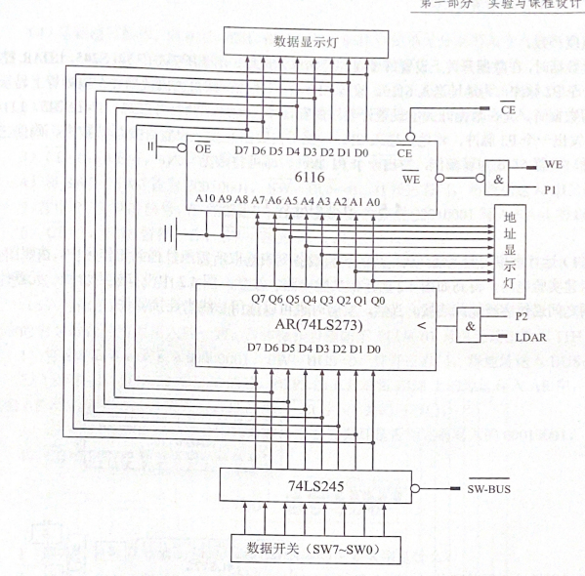
- 实验内容及步骤
  - 运行虚拟实验系统，按照上图得到实验电路。
实验电路：
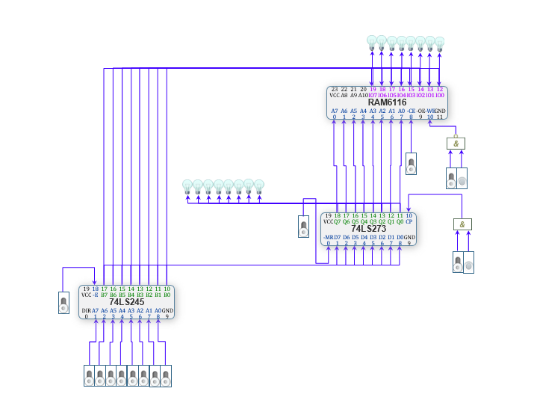
  - 进行电路预设置，如下：
2.1 将 74LS273的 $\overline{MR}$ 置1，AR不清零。
2.2 $\overline{CE}=1$ ，RAM6116未片选。
2.3 $\overline{SW-BUS}=1$,三态门关闭。

  - 打开电源开关
  - 存储器写操作。向01H、02H、03H、04H、05H 存储单元分别写入十六进制数据11H、12H、13H、14H、15H，具体操作步骤如下（以向 01 号单元写入11H为例）：
4.1 将 SW7~SW0 置为 00000001，$\overline{SW-BUS}=0$，打开三态门，将地址送入 $BUS$。
4.2 LDAR = 1，发出 P2单脉冲信号，在 P2的上升沿将 $BUS$ 上的地址存入AR，可通过观察AR所连接的地址灯来查看地址，$\overline{SW-BUS}=1$ 关闭三态门。
4.3 $\overline{CE}=0$，$WE=1$,6116 写操作准备。
4.4 将SW7~SW0置为00000001，$\overline{SW-BUS}=0$，打开三态门，将数据送入 $BUS$。
4.5 发出P1单脉冲信号，在P1的上升沿将 $BUS$ 上的数据 00010001 写入RAM的00地址。
4.6 $\overline{CE}=1$，6116暂停工作，$\overline{SW-BUS}=1$ 关闭三态门。
  - 存储器读操作。依次读出01H、02H、03H、04H、05H单元中的内容，观察上述单元中的内容是否与前面写入的一致。具体操作步骤如下（以从 01 号单元读出数据11H为例）：
5.1 将 SW7~SW0 置为 00000001，$\overline{SW-BUS}=0$，打开三态门，将地址送入 $BUS$。
5.2 LDAR = 1，发出 P2单脉冲信号，在 P2的上升沿将 $BUS$ 上的地址存入AR，可通过观察AR所连接的地址灯来查看地址，$\overline{SW-BUS}=1$ 关闭三态门。
5.3 $\overline{CE}=0$，$WE=1$,6116 进行读操作，观察数据等是否为先前写入的00010001。
5.4 $\overline{CE}=1$，6116停止工作。
- 思考与分析
  - 由两片6116（2K * 8）怎样扩展成（2K * 16）或（4K * 8）的存储器？
2K * 16 电路图：
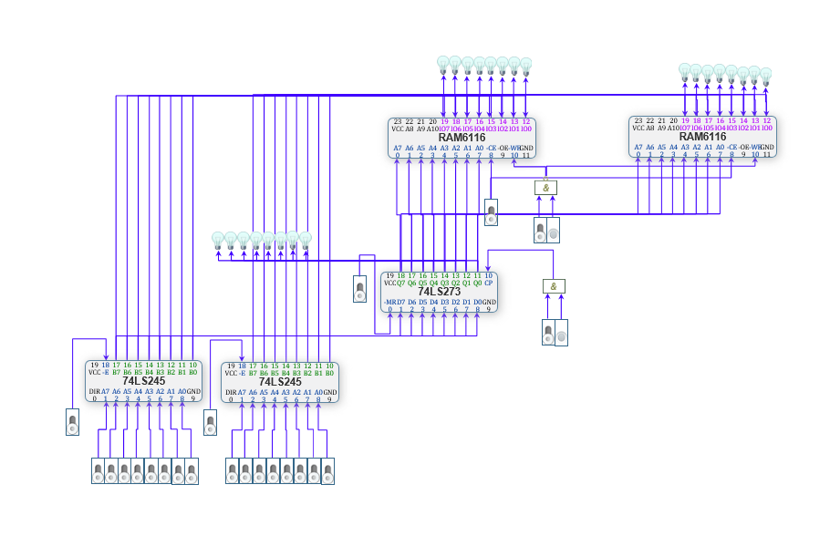
4K * 8 电路图：
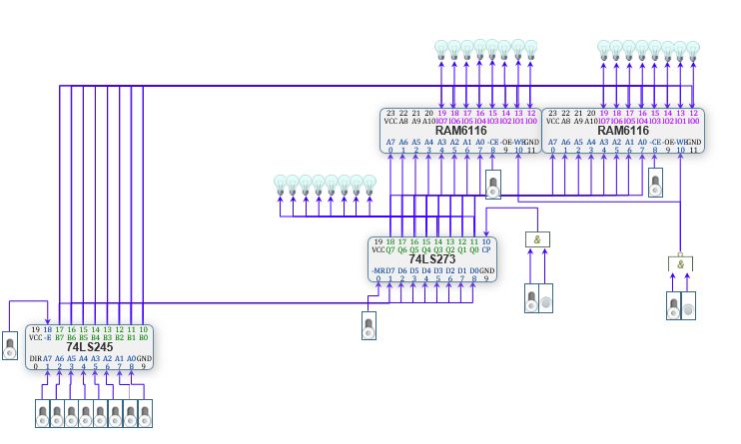
- 实验小结
通过学习本次实验，让我能够以实践的方式深刻理解在课堂上学习的存储器的理论知识。在做实验的过程中遇到解决了一些问题，比如在连接 4K*8 和 2k*16存储器电路图时，译码器的使用方法，通过不断的尝试、与同学的交流研究和向老师请教，最终连接成功。

